คู่มือการใช้งานโปรแกรม
ระบบบริหารจัดการนักเรียน นักศึกษา RSMS2007
( สำหรับผู้ปกครอง)
URL : http://......................./sms2007

เข้าสู่เว็บไซต์ของวิทยาลัยฯ โดย http://www.artsbkk.ac.th แล้วคลิ๊กตามรูปภาพดังนี้
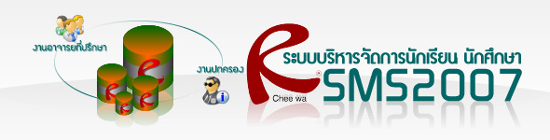
หน้าแรกของเว็บไซท์
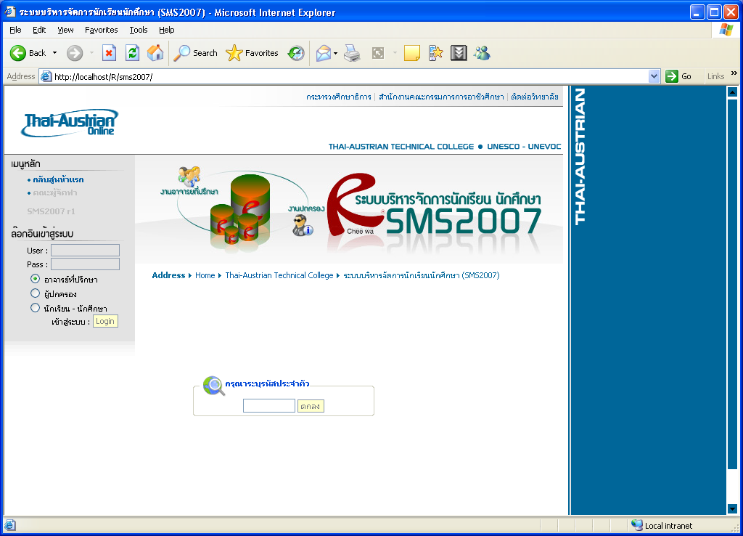
ช่องทางเข้าสู่ระบบ

การล๊อกอินเข้าสู่ระบบ
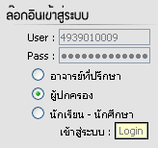
*** สำหรับผู้ปกครอง สามารถล๊อกอินชื่อผู้ใช้งาน (User) ด้วย รหัสประจำตัวประชาชน ส่วน รหัสผ่าน (Pass) จะต้องล๊อกอินด้วยวันเดือนปีเกิดของนักศึกษา เช่น 19/12/2530 ของนักศึกษาซึ่งอาจจะสามารถดูได้จากทะเบียนบ้าน จากนั้นติ๊กผู้ปกครอง และคลิ๊กที่ปุ่ม Login

เมื่อล๊อกอินเข้าสู่ระบบถูกต้องแล้ว จะต้องทำอย่างไรต่อ?

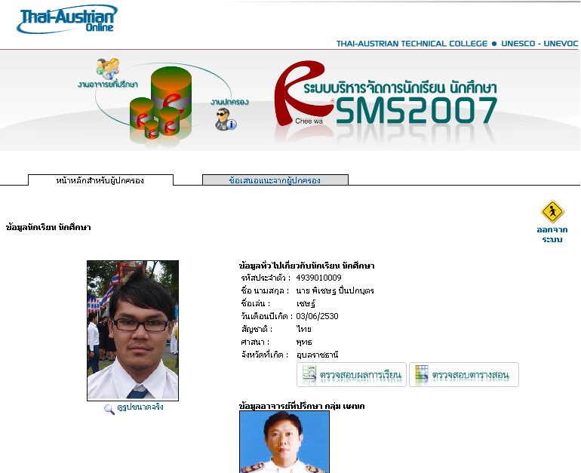
ระบบจะแสดงรายละเอียดว่าของนักศึกษา
• ตรวจสอบผลการเรียน
• ตรวจสอบตารางสอน
• ข้อมูลทั่วไปเกี่ยวกับนักเรียน นักศึกษา
• ข้อมูลอาจารย์ที่ปรึกษา กลุ่ม แผนก
• ประเภทที่อยู่อาศัย
• ข้อมูลเกี่ยวกับครอบครัว
• ข้อมูลเกี่ยวกับการเรียน
• ข้อมูลสุขภาพ
• ข้อมูลพฤติกรรม
• ข้อมูลการนัดพบผู้ปกครอง

หากมีข้อเสนอแนะเกี่ยวกับนักศึกษาถึงอาจารย์ที่ปรึกษาต้องทำอย่างไร?
1. คลิ๊ก “ข้อเสนอแนะจากผู้ปกครอง”
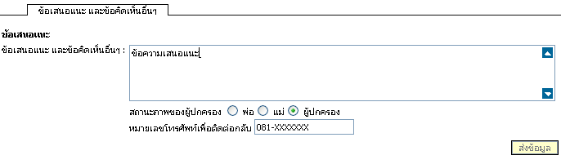
2. พิมพ์ข้อความข้อเสนอแนะลงในช่อง
3. ระบุสถานภาพของผู้ปกครอง และหมายเลขโทรศัพท์เพื่อติดต่อกลับ
4. คลิ๊กปุ่มส่งข้อมูล

ออกจากระบบจะต้องทำอย่างไร
คลิ๊กไอค่อนออกจากระบบ 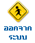 เมนูขวามือบนของโปรแกรม

